花蓮縣花蓮市明廉國民小學108學年度家庭暴力防治課程宣導推動成果報告

主題：家庭暴力防治課程

年級：四年級

成果照片：

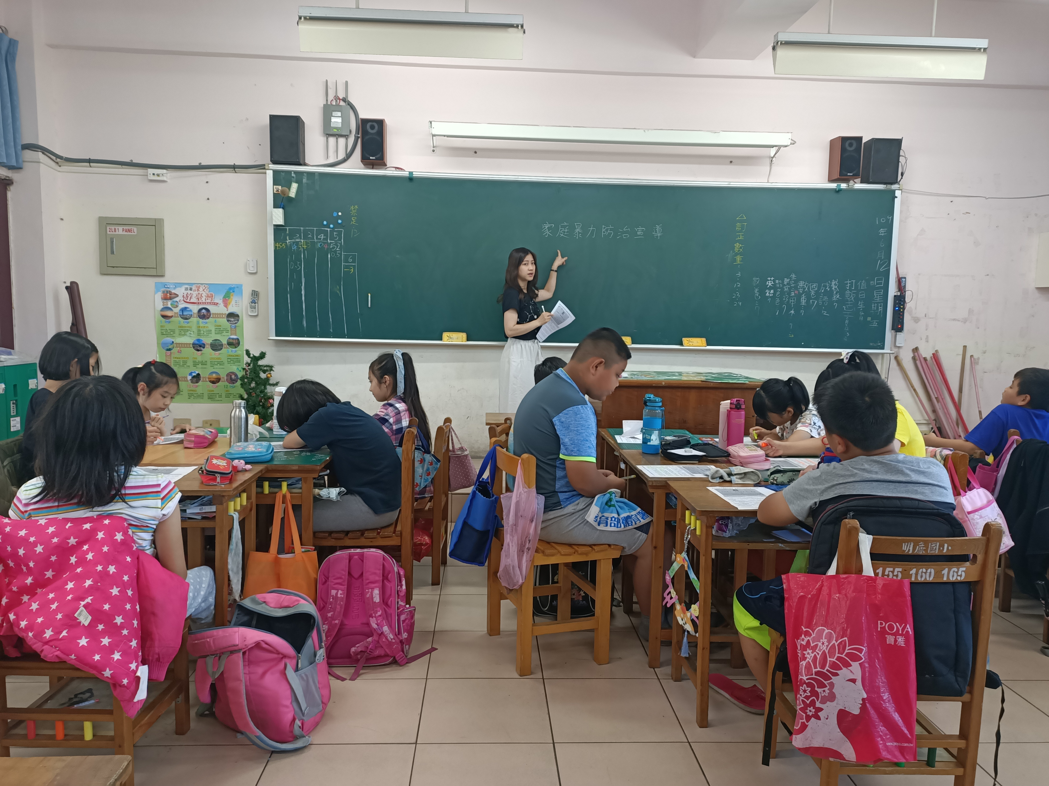 | 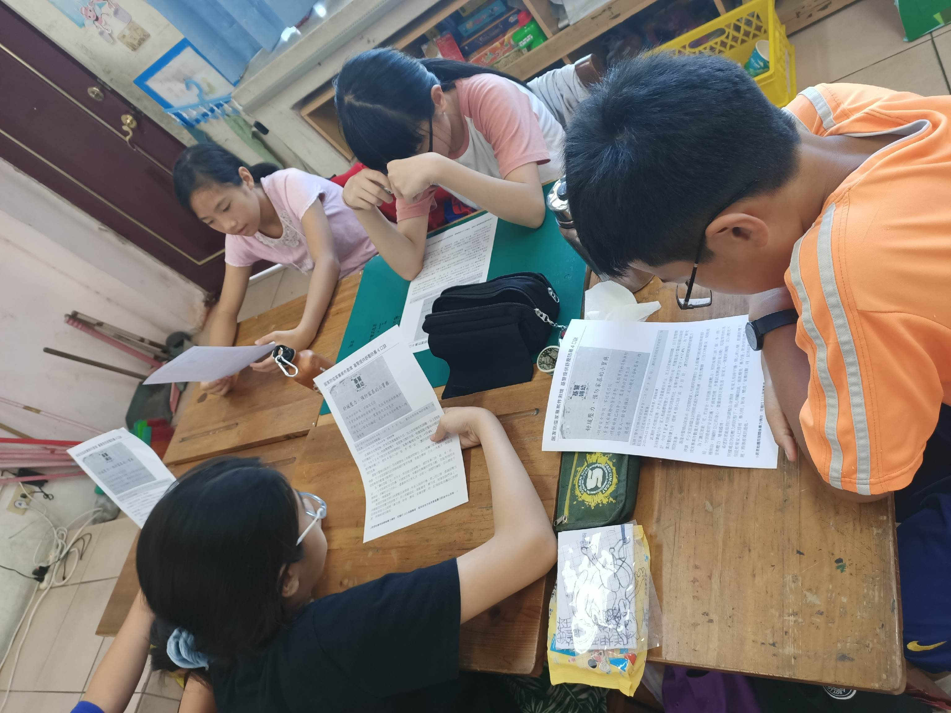
圖片說明：老師說明家暴的意思 | 圖片說明：學生閱讀家庭暴力新聞剪報
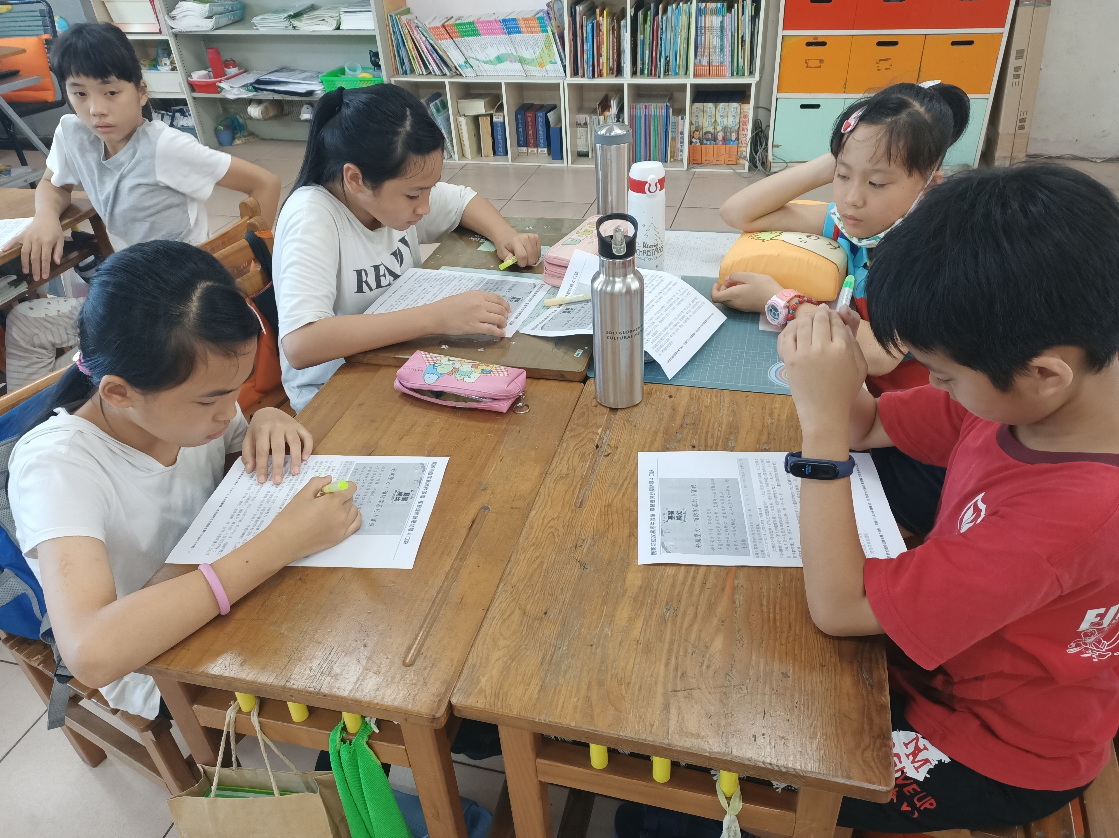 | 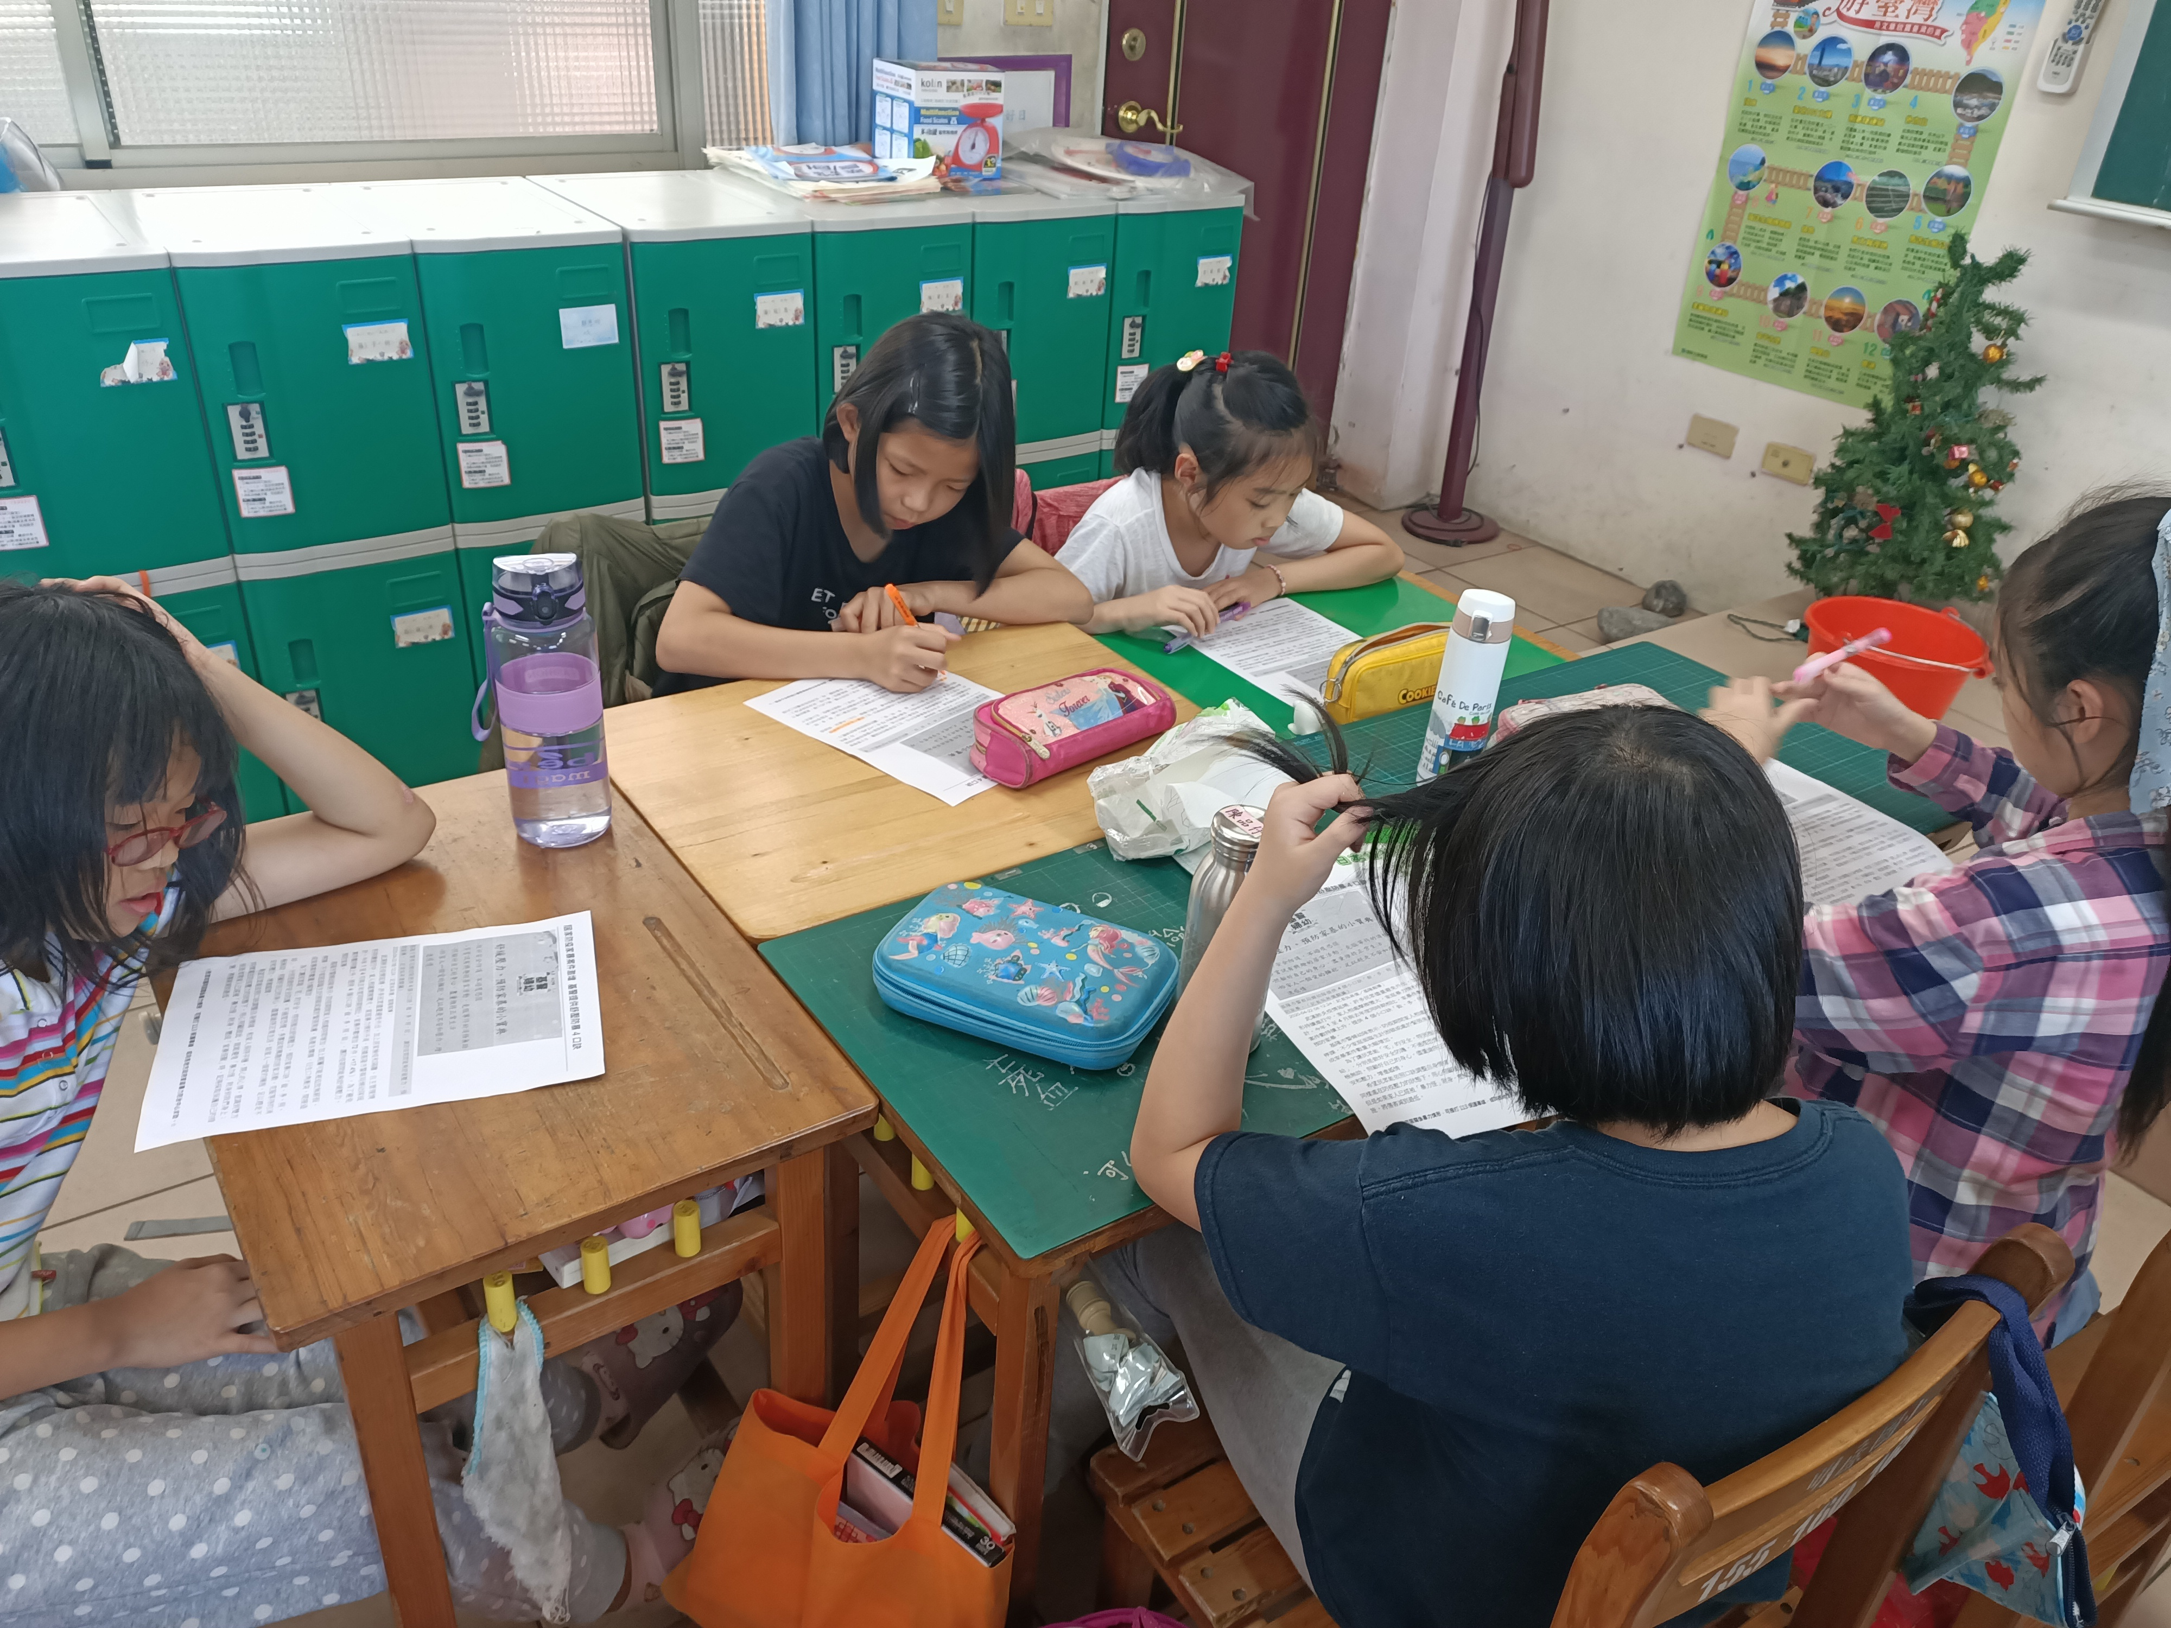
圖片說明：學生閱讀家庭暴力新聞剪報 | 圖片說明：學生針對剪報內容畫重點
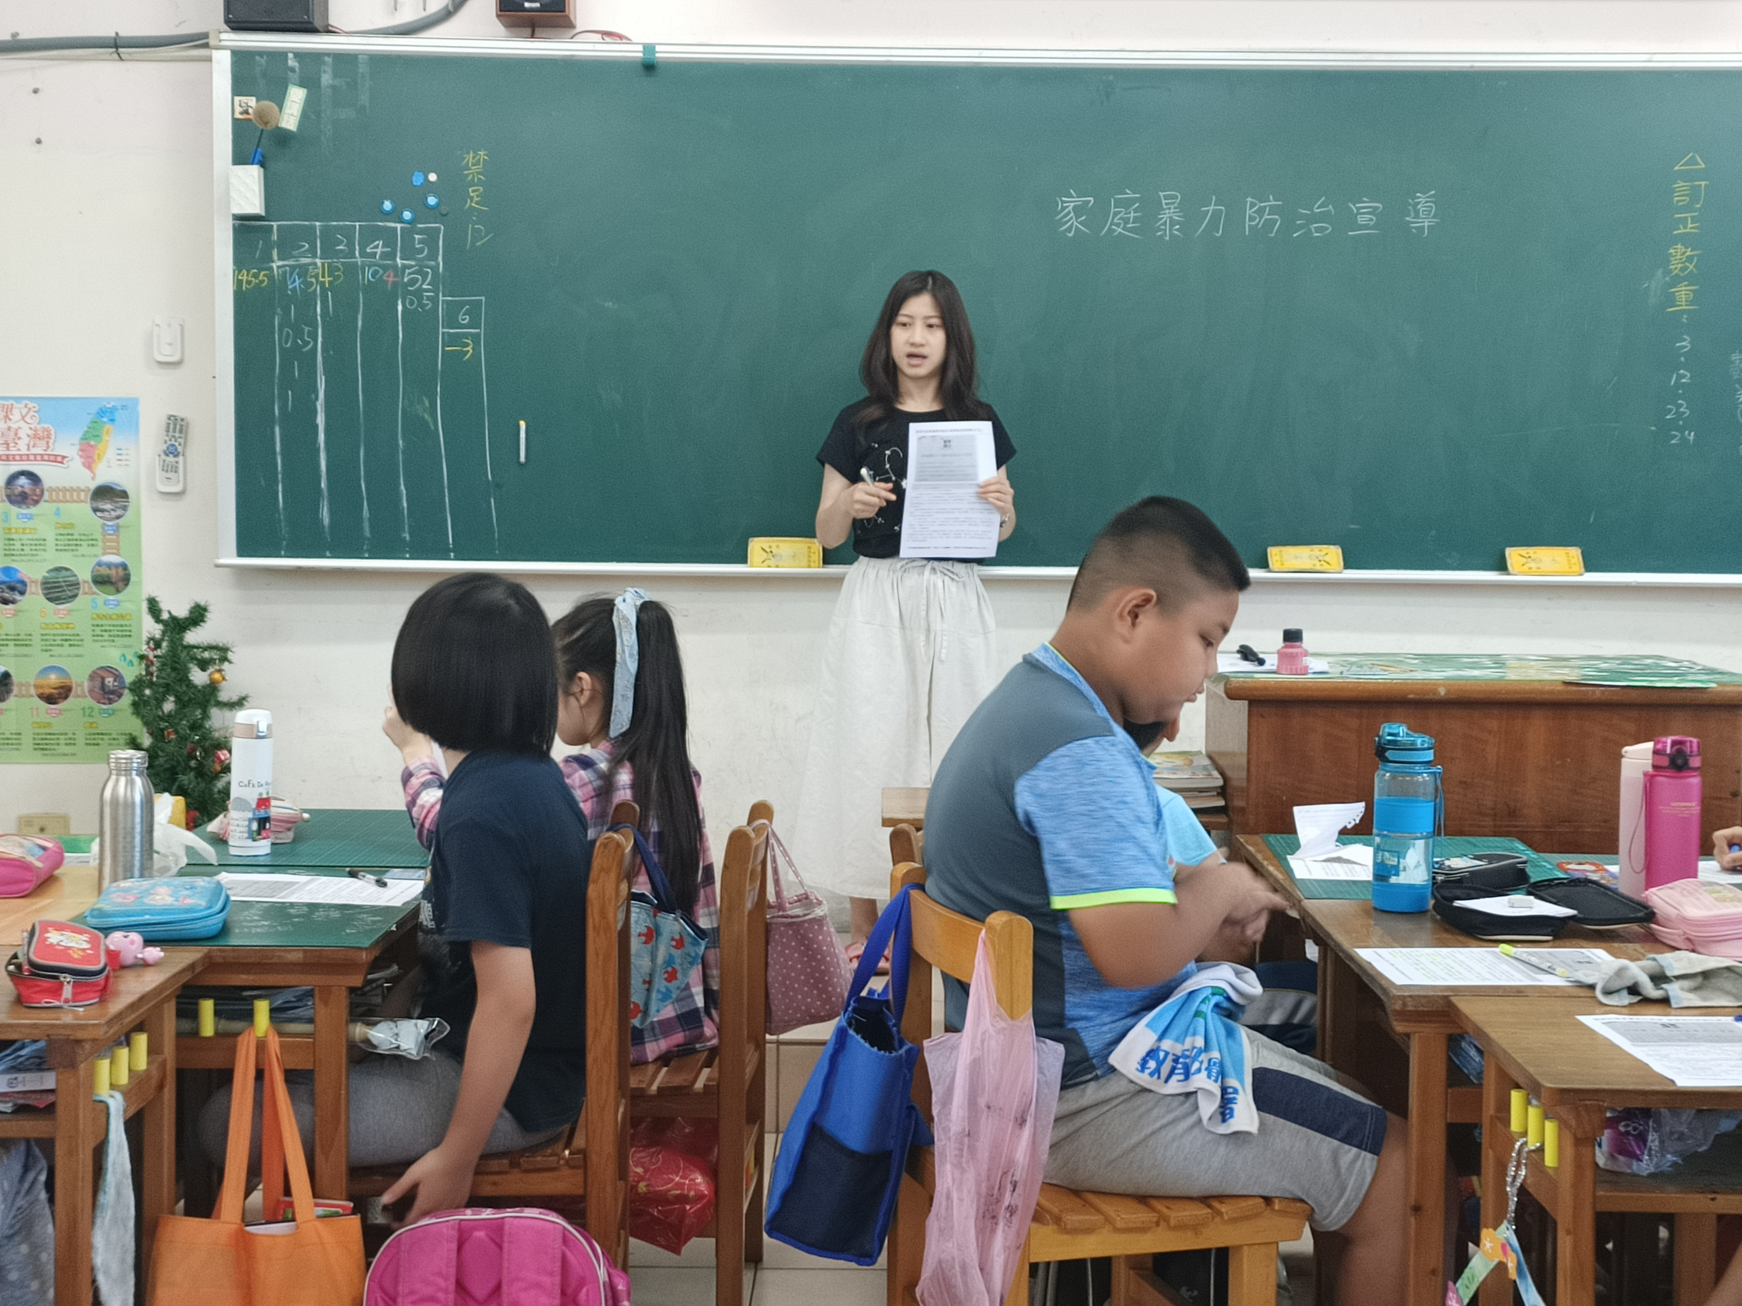 | 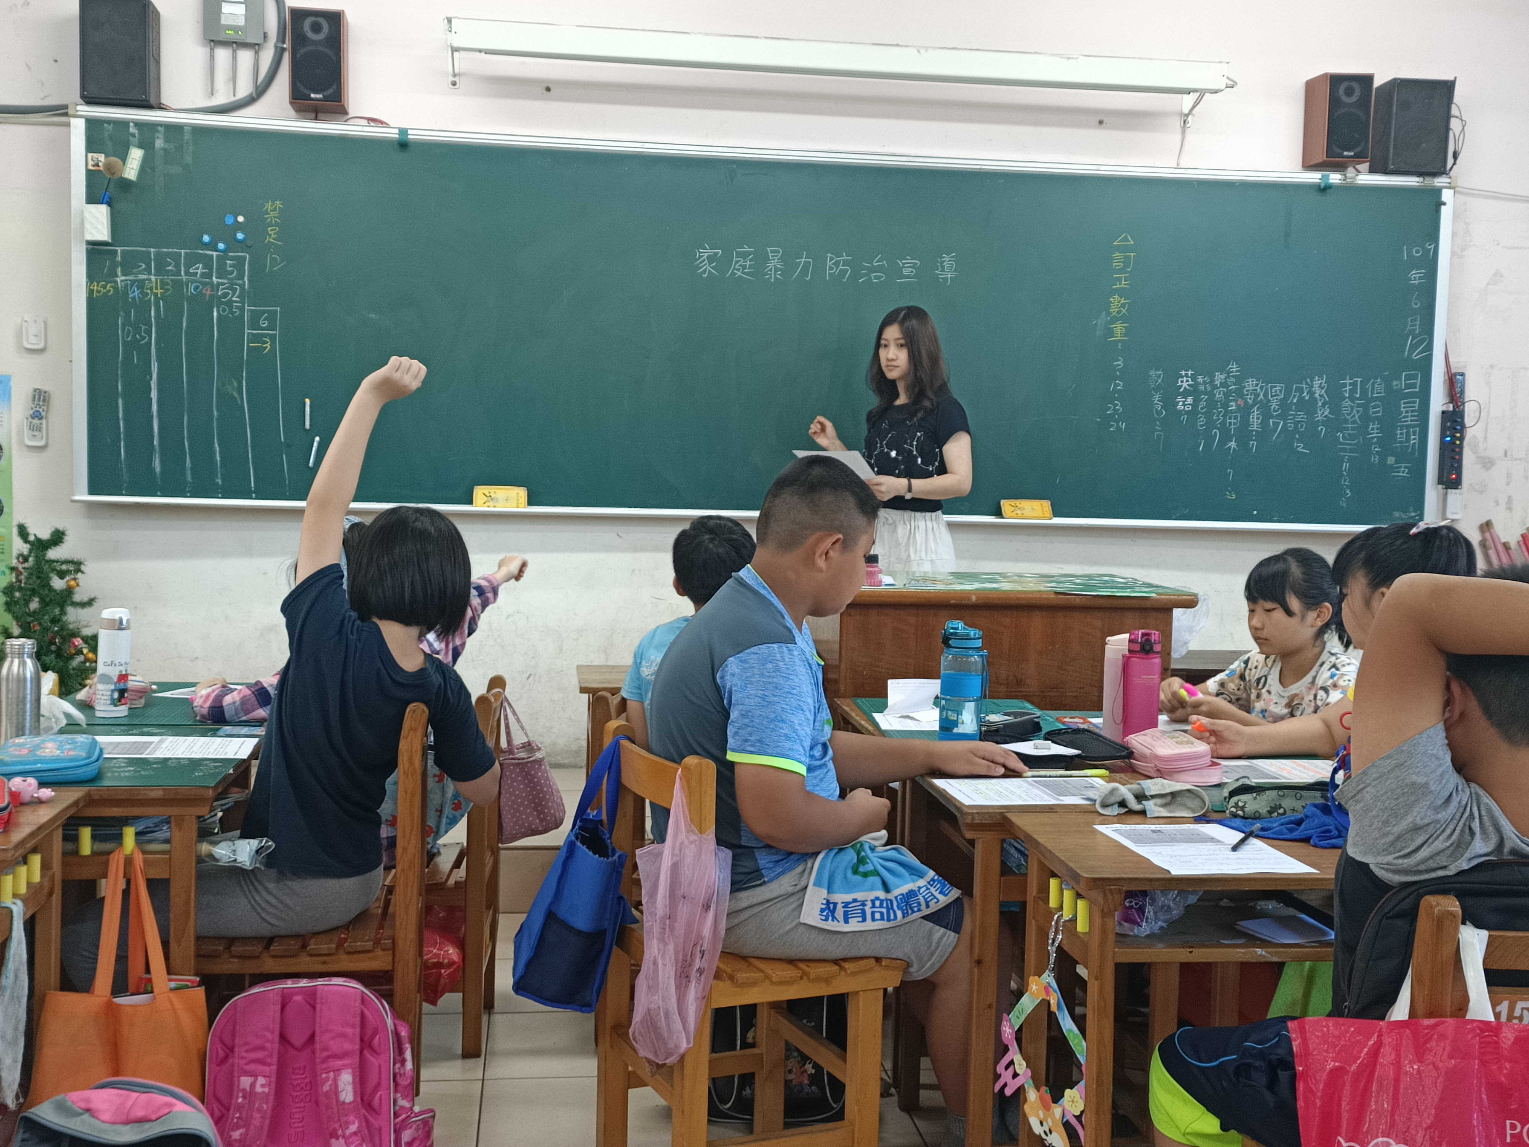
圖片說明：老師講解新聞剪報內容 | 圖片說明：學生分享對於家庭暴力的想法

